CURRICULUM VITAE | 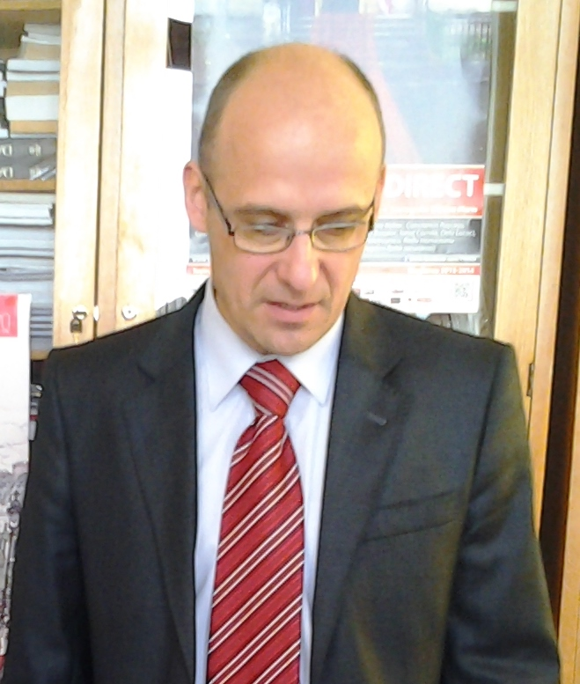
Informaţii personale
Nume / Prenume | PATRAŞ Antonio Mihail
Adresa(e) | Universitatea „Alexandru Ioan Cuza”, Iaşi
Telefon(oane)
E-mail | patrasantonio@gmail.com
Naţionalitate | Română
Data naşterii | 4.11.1973
Sex | Masculin
Stare civilă | Căsătorit
Experienţa profesională | August 2024- prezent: responsabil al Facultății de Litere în cadrul proiectului „Studentul de astăzi, antreprenorul de mâine”, cod proiect CNFIS-FDI-2024-F-0422
Experienţa profesională | 2015: expert pe termen scurt în proiectul Cercetători competitivi pe plan european in domeniul știintelor umaniste și socio-economice. Rețea de cercetare multiregională (CCPE) – ID: 140863
Experienţa profesională | 2014: expert pe termen scurt în proiectul Sistem integrat de îmbunătățire a calității cercetării doctorale și postdoctorale din România și de promovare a rolului științei în societate, POSDRU/159/1.5/S/133652
Experienţa profesională | 2012-2016: prodecan al Facultăţii de Litere, Universitatea „Alexandru Ioan Cuza”, Iaşi  1 octombrie 2024-prezent: Director interimar al Școlii Doctorale de Studii Filologice din cadrul UAIC  2012-2020: membru în Consiliul Facultății de Litere  2016-2020: membru în Senatul Universității „Alexandru Ioan Cuza” din Iași și în comisia de cercetare din cadrul Senatului  2017- 2022: membru în Consiliul Școlii Doctorale de Studii Filologice
Experienţa profesională | 2012: expert evaluator în cadrul CNCS  2020-prezent: expert evaluator în cadrul Ministerului Educației Naționale  2021-2022: expert evaluator UEFISCDI
Experienţa profesională | Din 2014: profesor abilitat (îndrumător de doctorat) în cadrul Şcolii Doctorale de Studii Filologice, Universitatea „Al. I. Cuza”, Iaşi  Din 2013: profesor la catedra „G. Ibrăileanu”, Departamentul de Românistică, Jurnalism – ştiinţe ale comunicării şi Literatură comparată, Facultatea de Litere a Universităţii „Alexandru Ioan Cuza”, Iaşi  2008-2013: conferenţiar la catedra „G. Ibrăileanu”, Departamentul de Românistică, Jurnalism – ştiinţe ale comunicării şi Literatură comparată, Facultatea de Litere a Universităţii „Alexandru Ioan Cuza”, Iaşi  2005-2008: lector la catedra „G. Ibrăileanu”, Departamentul de Românistică, Jurnalism – ştiinţe ale comunicării şi Literatură comparată, Facultatea de Litere a Universităţii „Alexandru Ioan Cuza”, Iaşi  2002-2005: asistent universitar la catedra „G. Ibrăileanu”, Departamentul de Românistică, Jurnalism – ştiinţe ale comunicării şi Literatură comparată, Facultatea de Litere a Universităţii „Alexandru Ioan Cuza”, Iaşi  1998-2002: doctorand cu frecvenţă în cadrul Facultăţii de Litere, Universitatea „Alexandru Ioan Cuza”, Iaşi
Experienţa profesională | 1996-1998: profesor titular la Liceul „Radu Cernătescu”, Iaşi
EDUCAŢIE
ŞI FORMARE
Numele şi tipul instituţiei de învăţământ | Academia Română
Nivelul studiilor | Studii postdoctorale  2011-2013: Bursă postdoctorală în cadrul proiectului „Valorificarea identităţilor culturale în procesele globale”, cofinanţat de Uniunea Europeană şi Guvernul României din Fondul Social European prin Programul Operaţional Sectorial Dezvoltarea Resurselor Umane 2007-2013, contractul de finanţare nr. POSDRU/89/1.5/S/59758. Titlul proiectului de cercetare a fost: E. Lovinescu şi modelele româneşti şi europene ale criticii literare interbelice, proiect finalizat prin publicarea volumului cu acelaşi titlu la Editura Muzeului Naţional al Literaturii Române, Bucureşti, 2013
Numele şi tipul instituţiei de învăţământ | Università della Calabria, Italia
Nivelul studiilor | 1-30 iunie 2012  Stagiu de cercetare sub îndrumarea doamnei profesor dr. Gisèle Vanhese
Numele şi tipul instituţiei de învăţământ | Fundația Antoine de. Saint Exupéry Pour La Jeunesse, Paris, Franţa
Nivelul studiilor | 1 august 2011-30 septembrie 2011  Stagiu de cercetare sub îndrumarea dr. Virgil Tănase
Numele şi tipul instituţiei de învăţământ | Universitatea „Alexandru Ioan Cuza” Iaşi
Nivelul studiilor | Doctor în filologie (susținere publică: 27 septembrie 2002)  Menţiuni: lucrarea de doctorat cu titlul Ion D.Sîrbu – un artist al lucidităţii a fost apreciată cu calificativul „Foarte bine” şi distincţia „Magna cum laude”. Din comisie au făcut parte: prof.univ.dr. Iulian Popescu; prof.univ.dr. Elvira Sorohan, coordonatorul lucrării; prof.univ.dr. Eugen Negrici; prof.univ.dr. Mircea Anghelescu; conf.univ.dr. Nicolae Creţu  Publicată în volum în 2003, la Editura Universităţii „Al.I.Cuza”, Iaşi, cu titlul Ion D.Sîrbu – de veghe în noaptea totalitară, lucrarea de doctorat a fost apreciată şi recenzată în publicaţii importante ca „România literară”, „Adevărul literar şi artistic”, „Convorbiri literare”, „Ramuri” ş.a., obţinând şi câteva premii importante.
Numele şi tipul instituţiei de învăţământ | Universitatea „Alexandru Ioan Cuza” Iaşi
Nivelul studiilor | Studii doctorale (1998-2002)  Menţiuni: Doctorand cu frecvenţă.  Lucrarea a fost coordonată de prof.univ.dr. Elvira Sorohan.
Numele şi tipul instituţiei de învăţământ | Universitatea „Alexandru Ioan Cuza” Iaşi
Nivelul studiilor | Studii aprofundate (1999-2000)  Specializarea Literatură română, în cadrul Facultăţii de Litere a Universităţii „Al. I. Cuza”, Iaşi  Menţiuni: Dizertaţia intitulată I. D. Sârbu şi romanul politic, îndrumată de conf. dr. Nicolae Creţu, a fost apreciată şi notată cu 10 (zece).
Numele şi tipul instituţiei de învăţământ | Universitatea „Alexandru Ioan Cuza” Iaşi
Nivelul studiilor | Licenţă (1992-1992)  Facultatea de Litere a Universităţii „Al. I. Cuza” din Iaşi, specializarea „Limba şi literatura română – Limba şi literatura latină”  Menţiune: Lucrarea de diplomă intitulată Max Blecher, romancier a fost îndrumată de prof. dr. Daniel Dimitru şi a fost notată cu 10 (zece).
Numele şi tipul instituţiei de învăţământ | Colegiul Naţional „Costache Negruzzi”, Iaşi
Nivelul studiilor | Liceale, Bacalaureat (1988-1992)
Aptitudini şi competenţe personale | 1. Limba maternă: Română  2. Limbi străine  -engleza [Understanding – B2, Speaking – B2, Writing –B2]  -franceza [Understanding – B2, Speaking – B2, writing – B2]
Competenţe şi abilităţi sociale | Punctual, perseverent, ordonat.  Asimilez ușor cunoştinţe noi din domenii diferite.  Mă integrez fără dificultăți într-un colectiv şi mă adaptez noilor situaţii de colaborare.
Competenţe digitale | Cunoştinţe de bază în informatică: Word, Excel, Adobe, ABBYY FineReader, Power Point, navigare Internet.  Cunoștințe tehnice de bază
Permis de conducere | Categoria B, 2000
Alte informaţii | Volume publicate  Ion D. Sîrbu – de veghe în noaptea totalitară (2003), Editura Universității „Alexandru Ioan Cuza” din Iași  Fragmentarium (2006), Editura Timpul, Iași  Ibrăileanu. Către o teorie a personalităţii (2007), Editura Cartea Românească, București  Literatură şi biografie. În căutarea omului din carte (2011), Editura Timpul, Iași  E. Lovinescu şi modelele româneşti şi europene ale criticii literare interbelice, (2013), Editura Muzeului Național al Literaturii Române, București  Scriitorul şi umbra sa. Geneza formei în literatura lui E. Lovinescu, 2 vol. (2013) , Editura Institutul European, Iași  Critică și biografie. Istoria literaturii ca album de familie (2019), Editura Timpul, Iași  Amor și Psyche. Pledoarii pentru lectura îndrăgostită (2019), Editura Timpul, Iași  Ediții  G. Ibrăileanu, Scrieri alese (Editura Universității „Alexandru Ioan Cuza” din Iași, 2010  „Convorbiri literare”. Corpus de texte ilustrative, vol. I, Editura „Convorbiri literare”, Iași, 2009  Publicaţii academice (vezi Lista de lucrări)  Peste 100 de articole/ studii in extenso, publicate în reviste din fluxul ştiinţific internaţional principal şi în volumele unor conferinţe, Analele / Buletinele ştiinţifice ale Universităţilor, Anuarele Academiei etc., 20 de ediţii şi studii introductive, peste 400 de articole şi studii în reviste culturale, peste 100 de comunicări la simpozioane şi colocvii.  Recenzii și citări  Lucrările și studiile pe care le-am scris au fost recenzate și citate în peste 100 de publicații, atât în studii monografice, cât și în manuale, dicționare și enciclopedii  Referent ştiinţific, membru în comitete şi consilii ştiinţifice  - din 2008, coordonator al colecţiei de istorie şi teorie literară la Editura Universităţii „Alexandru Ioan Cuza”, Iaşi (colecţie acreditată CNCS, din 2012, la categoria B)  - referent ştiinţific la Editura „Aracne”, Roma  - referent ştiinţific la „Swedish Journal of Romanian Studies”, Centre for Languages and Literature, Lund University  - membru în Consiliul Ştiinţific al revistei „Dacoromania”  - referent ştiinţific al editurii „Timpul”  - referent ştiinţific al editurii „Convorbiri literare”  - redactor la revista „Convorbiri literare”  - preşedintele juriului la Concursul Naţional de Diaristică şi Critică Literară „Mihail Iordache”, Suceava (organizat sub egida MEC), 2009, 2010, 2011  - preşedintele juriului la Concursul Naţional de Limba şi Literatura Română „Ionel Teodoreanu”, Iaşi, 2009, 2010, 2013, 2014, 2016, 2017, 2019, 2023  Responsabilităţi în cadrul Universităţii  Membru în Consiliul Facultăţii de Litere, (2012-2020) şi în Senatul Universităţii „Alexandru Ioan Cuza”, Iaşi (din 2016-2020)  Membru în Comisia de Cercetare din cadrul Consiliului Facultăţii de Litere (2012-2020) şi în Comisia de Cercetare din cadrul Senatului (2016-2020)  Membru în Consiliul Școlii Doctorale de Studii Filologice, Universitatea „Alexandru Ioan Cuza” din Iași (2017-2022)  Afilieri la asociații profesionale  - Membru al Uniunii Scriitorilor din România  - Membru al Asociaţiei de Literatură Generală şi Comparată din România  - Membru în juriul Uniunii Scriitorilor din România (Bucureşti)  - Membru în juriul Uniunii Scriitorilor din România, Filiala Iaşi  - Membru în juriul revistei „Observator cultural”  - Membru în juriul revistei „Convorbiri literare”  - Membru în juriul „Arca lui Gutenberg” (din 2016 până în prezent)  - Membru în juriul Ziarului de Iaşi, care acordă anual Premiul Naţional de Proză şi Premiul pentru Debut „Aurel Leon” (din 2012 până în prezent)  Premii şi distincţii (selectiv):  - Premiul pentru debut la Salonul Internaţional de carte românească organizat de Biblioteca judeţeană „Gh.Asachi”, Iaşi, 2003 (preşedintele juriului: acad. Constantin Ciopraga)  - Premiul naţional pentru debut „Aurel Leon”, 2003 (preşedintele juriului: Prof.univ.dr.Alexandru Călinescu)  - Premiul Revistei „Convorbiri literare” pentru modernitatea demersului critic, aprilie 2004  - Premiul pentru critică la Colocviul Tinerilor Scriitori, organizat de Uniunea Scriitorilor din România, Bucureşti, 5-6 mai 2006  - Premiul Revistei „Ateneu” pentru critică literară (2008)  - Premiul Revistei „Viaţa Românească” pentru critică literară (2008)  - Premiul „Euridice” al revistei „Paradigma” pentru critică literară (2009)  - Premiul revistei „Transilvania” din Sibiu, pentru volumul „Scriitorul şi umbra sa”, vol. I-II, Editura Institutul European, 2013  - Premiul Uniunii Scriitorilor, Filiala Iași, pentru volumul „Scriitorul şi umbra sa”, vol. I-II, Editura Institutul European, 2013  - Distincția Profesorul anului (2017) în cadrul comunității Bologna, acordată de Asociația Națională a Organizațiilor Studențești  - Premiul Uniunii Scriitorilor, Filiala Iași, pentru volumul „Critică și biografie. Istoria literaturii ca album de familie”, Editura „Timpul, Iași, 2019  - Premiul pentru critică literară „G. Ibrăileanu”, acordat de Uniunea Scriitorilor din România și de Uniunea Armenilor din România (2019)  - Premiul „G. Ibrăileanu” pentru critică literară, acordat de Uniunea Scriitorilor din România și de Uniunea Armenilor din România (2020)

25 octombrie 2024 

